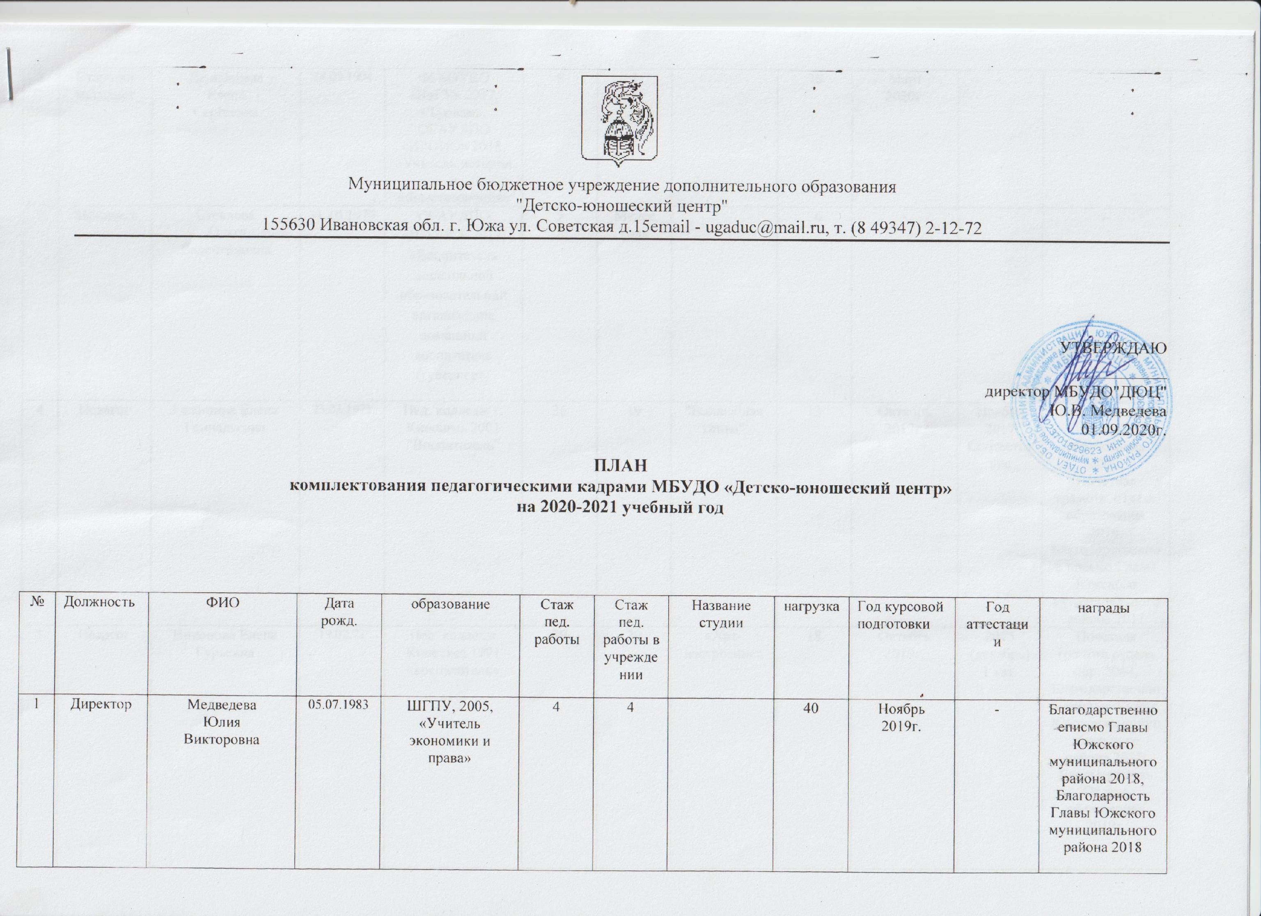
2 | Старший методист | Данковцева  Елена  Сергеевна | 24.09.1994 | ФГБОУВО «ИвГУ» 2017, «Туризм».  ОГАУДПО «ИРОИО» 2018, «Учитель истории и обществознания» | 5 | 1 |  | 36 | Март  2020г. | -. | -
3 | Методист | Стеклова  Ольга Валентиновна | 31.10.1977 | ОГАУДПО «ИРОИО» 2017, «Воспитатель дошкольной образовательной организации, домашний воспитатель (гувернер)» | 9 | Менее года |  | 36 | - | - | -
4 | Педагог | Галашина Елена Геннадьевна | 23.03.1971 | Пед. колледж г. Кинешма 2001  "Воспитатель" | 26 | 19 | "Волшебная глина" | 13 | Октябрь 2017г. | Ноябрь 2017  Соответствие | Благодарность отдела образования 2009,  Почетная грамота отдела образования 2016, Благодарственное письмо Главы Южского муниципального района 2017
5 | Педагог | Никонова Елена Гурьевна | 19.02.72 | Пед. колледж Кинешма 1991  «воспитатель» | 29 | 20 | «Арт-настроение» | 18 | Октябрь 2019г. | 2015  (декабрь)  1 кат. | Почетная грамота отдела обр. 2014, Благодарственное письмо Главы Южскогомуниуципального района 2017,  Благодарность Отдела образования 2019г.
6 | Педагог | Гордеева Ольга Федоровна | 24.12.84 | ФГБОУ ШГПУ,2008  Художник ДПИ | 8 | 2 | «Юные творцы» | 13 | Май 2019г. | - | -
7 | Педагог | Процик Елена Михайловна | 02.09.1980 | МГОПУ им. Шолохова, 2003, учитель русского зыка и литературы по спец. «филология» | 7 | 4 | «Театр моды «Клюквенный цвет»,  Краеведческая студия «Роза ветров» | 18 | Ноябрь 2019г. | - | Благодарственное письмо Главы Южского муниципального района,2018  Благодарность Главы Южского муниципального района,2018  Почетная грамота  Главы Южского муниципального района,2018, Благодарственное письмо Главы Южского муниципального района 2019, Благодарность Отдела образования 2019г.
8 | Педагог | Процик Антон Андреевич | 17.03.83 | ГОУ СПО Александровский промышленно-гуманитарный техникум 2008 | 3 года 10 месяцев | 3 года 10 месяцев | «Электрон» | 18 | - | - | Благодарность Отдела образования 2019г.
9 | Педагог | Дороднов Михаил Владимирович | 06.11.1969 | «Шуйский государственный педагогический университет» | 10 | 1 год | «Многогранник»  «Юный шахматист»  «Умелые руки» | 22 | Ноябрь 2019г. | - | -

Директор МБУДО "ДЮЦ"________________________ Ю.В. Медведева

